SPECTACLE du conteur MICHEL GALARET
« cont-é-boul »

La boule, lâchée par la main de l’enfant, pénètre par la bouche de la machine, se faufile dans ses entrailles, prend le temps d’effectuer son parcours sonore et sinueux pour réapparaître enfin au bas de la machine en apportant avec elle une sorte de réponse.
Le conte sorti de la bouche du conteur, se glisse dans l’oreille, diffuse lentement ses arômes au plus profond de nous, prend le temps d’effectuer son parcours inconnu et silencieux pour amener une question et peut-être un jour un semblant de réponse.
Contes et boules sont là pour nous faire rêver et peut-être grandir….

Les 6 & 7 août,
le musée accueillera le spectacle du conteur, Michel Galaret intitulé « cont-é-boul » à 18h30.
Tarifs : Adultes 15€ - Enfants (- 16 ans) 6€
Réservation obligatoire au 06 32 84 17 12
Facilités pour famille nombreuse.

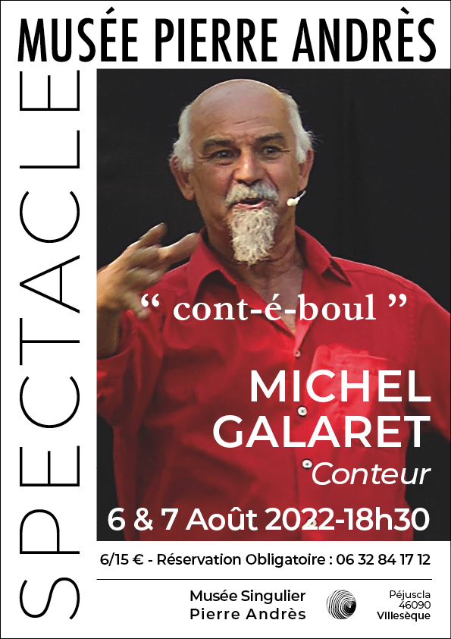
SHOW by the storyteller MICHEL GALARET
‘cont-é-boul’ (story)

The ball, released by the child's hand, penetrates by machine's mouth, slips into its entrails, takes the time to make its sonorous and sinuous journey to finally reappear at the bottom of the machine, bringing with it a kind of response.
The tale that comes out of the storyteller's mouth, slips into the ear, slowly diffuses its aromas deep within us, taking the time to make its unknown and silent journey to bring a question and perhaps one day the semblance of an answer.
Tales and balls are there to make us dream and perhaps grow up....

On 6th & 7th August,
the museum will host a show by the storyteller Michel Galaret entitled ‘cont-é-boul’ at 6.30 pm.
Prices: Adults 15€ - Children (under 16 years) 6€
Reservation required on 06 32 84 17 12
Facilities for large families.

